ОБЕРНЕНІ ТРИГОНОМЕТРИЧНІ ФУНКЦІЇ
Функція, обернена до $y=\text{cos} x→у=\text{arccos} x$

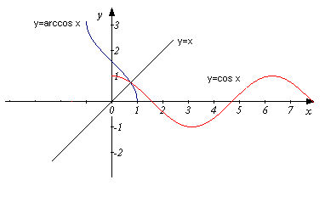

1. $D\left(\text{arccos} x\right)=\left[−1; 1\right]; E\left(\text{arccos} x\right)=\left[0; π\right]$.
2. Якщо х лежить в межах:
$0<x<1$, то $0<\text{arccos}x<\frac{π}{2}$
$−1<x<0$, то $\frac{π}{2}<\text{arccos}x<π$.
3. Графік функції не симетричний ні відносно початку координат ні відносно осі ОУ. Функція ні парна ні непарна
$\text{arccos}\left(−x\right)=π−\text{arccos}x$
4. Функція не періодична.
5.$y=0$, якщо $x=1$.
6. Функція $y=\text{arccos}x$ - спадна.

7. $y>0$, на всій області визначення.

8. Функція набуває найбільшого значення $π$, якщо $x=−1$ і найменшого $0$, якщо $x=1$.
$\text{cos}\left(\text{arccos}a\right)=a$; $\text{arccos}\left(\text{cos}a\right)=a$ для $x∈\left[0; π\right]$.
Арккосинусом ($\text{Arc}\text{cos}$) числа $a$ називається таке число з відрізка $\left[0; π\right]$ косинус, якого дорівнює $a$.
Функція, обернена до $y=\text{sin}x→y=\text{arcsin}x$
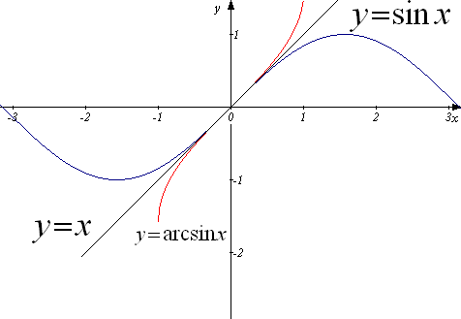
1. $D\left(\text{arcsin} x\right)=\left[−1; 1\right]; E\left(\text{arcsin} x\right)=\left[−\frac{π}{2}; \frac{π}{2}\right]$.
2. Якщо х лежить в межах:
$0<x<1$, то $0<\text{arcsin}x<\frac{π}{2}$
$−1<x<0$, то $−\frac{π}{2}<\text{arcsin}x<0$.
3. Графік функції симетричний відносно початку координат, тому функція $\text{arcsin}x$ - непарна $\text{arcsin}\left(−x\right)=−\text{arcsin}x$
4. Функція не періодична.
5.$y=0$, якщо $x=0$.
6. Функція $y=\text{arcsin}x$ - зростаюча.

7. Зростає $\left[0; 1\right]$; спадає $\left[−1; 0\right]$ $y<0$.
8. Функція набуває найбільшого значення $\frac{π}{2}$, якщо $x=1$ і найменшого $−\frac{π}{2}$, якщо $x=−1$.
$\text{sin}\left(\text{arcsin}a\right)=a$; $\text{arcsin}\left(\text{sin}a\right)=a$.
Арксинусом ($\text{Arc}\text{sin}$) числа $a$ називається таке число з відрізка $\left[−\frac{π}{2}; \frac{π}{2}\right]$ синус, якого дорівнює $a$.

Функція, обернена до $y=\text{tgx}→у=\text{arctgx}$

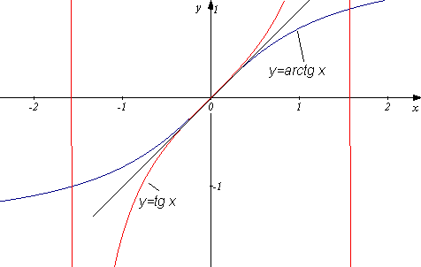
1. $D\left(\text{arctg} x\right)=\left[−∞; ∞\right]; E\left(\text{arctg} x\right)=\left[−\frac{π}{2}; \frac{π}{2}\right]$.
2. Якщо х лежить в межах:
$0<x<∞$, то $0≤\text{arctgx}<\frac{π}{2}$
$−∞<x<0$, то $−\frac{π}{2}<\text{arctgx}≤0$.
3. Графік функції симетричний відносно початку координат, тому функція $у=\text{arctgx}$ - непарна
$\text{arctg}\left(−x\right)=−\text{arcstgx}$
4. Функція не періодична $y=0$, якщо $x=0$.

5. Функція $y=\text{arctgx}$ - зростаюча.

6. $y>0$, якщо $0<x<∞$;

$y<0$, якщо $−∞<x<0$.
7. Функція не набуває найбільшого чи найменшого значень $\text{tg}\left(\text{arctga}\right)=a$; $\text{arctg}\left(\text{tga}\right)=a$, при $x∈\left(−\frac{π}{2}; \frac{π}{2}\right)$.
Арктангенсом ($\text{Arctg}$) числа $a$ називається таке число з відрізка $\left[−\frac{π}{2}; \frac{π}{2}\right]$ тангенс, якого дорівнює $a$.
Функція, обернена до $y=\text{ctgx}→у\text{==}\text{arcctgx}$

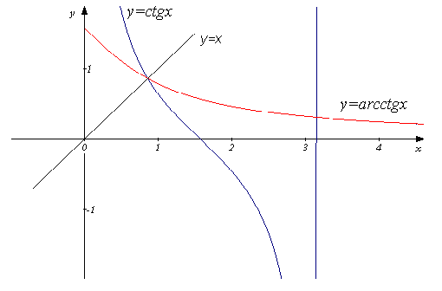
1. $D\left(\text{arcctg} x\right)=\left[−∞; ∞\right]; E\left(\text{arcctg} x\right)=\left[0; π\right]$.

2. Графік функції не симетричний ні відносно початку координат ні відносно осі ОУ.

3. Функція ні парна ні непарна.
$\text{arcctg}\left(−x\right)=π−\text{arcctgx}$
4. Функція не періодична.

5. Функція $y=\text{arcctgx}$ - спадна.

6. Функція $y=\text{arcctgx}$набуває додатних значень на всій області визначення.
$\text{arcctgx}>0$
7. Функція не набуває найбільшого чи найменшого значень

$\text{ctg}\left(\text{arcctga}\right)=a$; $\text{arcctg}\left(\text{ctga}\right)=a$ при $x∈\left(0; π\right)$
Арккотангенсом ($\text{Arcctg}$) числа $a$ називається таке число з відрізка $\left[0; π\right]$ котангенс, якого дорівнює $a$.

Рівняння $\text{sin}x=a$
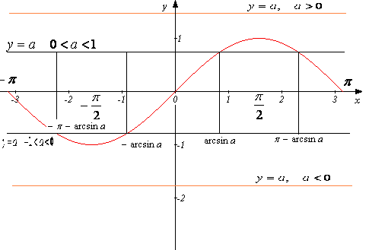$y=\text{sin} x$
$\text{sin}x=a$
Якщо $\left|a\right|>1$, то рівняння $\text{sin}x=a$ коренів не має.
Якщо $0<a<1$, то рівняння $\text{sin}x=a$ має безліч коренів: $x_{1}=\text{arс}\text{sin}a+2πn, n∈z$; $x_{2}=π−\text{arс}\text{sin}a+2πn, n∈z$
$x={\left(−1\right)}^{k}\text{arс}\text{sin}a+πk, k∈z$.
ЧАСТКОВІ ВИПАДКИ:

$\text{sin}x=0$

$x=πn, n∈z$
$\text{sin}x=1$ $\text{sin}x=−1$
$x=\frac{π}{2}+2πn, n∈z\text{.}$ $x=−\frac{π}{2}+2πn, n∈z\text{.}$.

Рівняння $\text{cos}x=a$

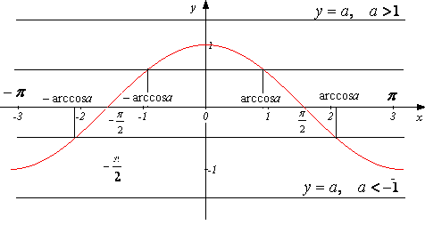

$$y=\text{cos} x$$

$\text{cos}x=a$

Якщо $\left|a\right|>1$, то рівняння $\text{cos}x=a$ коренів не має.

Якщо $\left|a\right|<1$, то рівняння $\text{cos}x=a$ має безліч коренів:

$x_{1}=\text{ark}\text{cos}a+2πn, n∈z$ $x_{2}=−\text{ark}\text{cos}a+2πn, n∈z$
$x=±\text{ark}\text{cos}a+2πn, n∈z$

ЧАСТКОВІ ВИПАДКИ:

$\text{cos}x=0$
$x=\frac{π}{2}+πn, n∈z$
$\text{cos}x=1$ $\text{cos}x=−1$

$x=2πn, n∈z$ $x=π+2πn, n∈z$.
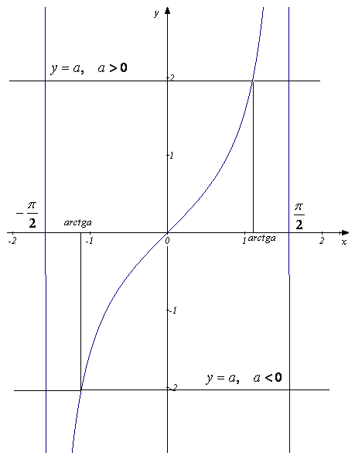
Рівняння $\text{tgx}=a$

$\text{tgx}=a$

$$x=\text{arctga}+πn, n∈z$$
ЧАСТКОВІ ВИПАДКИ:

$\text{tgx}=0$ $x=πn, n∈z$

$\text{tgx}=1$ $x=\frac{π}{4}+πn, n∈z$

$\text{tgx}=−1$ $x=−\frac{π}{4}+πn, n∈z$.

Рівняння $\text{ctgx}=a$
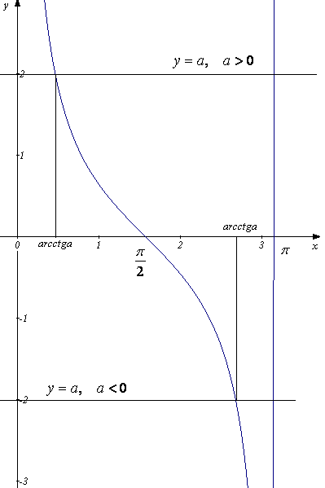
$\text{ctgx}=a$

$$x=\text{arcctgа}+πn, n∈z$$

ЧАСТКОВІ ВИПАДКИ:

$\text{ctgx}=0$ $x=\frac{π}{2}+πn, n∈z$
$\text{ctgx}=1$ $x=\frac{π}{4}+πn, n∈z$

$\text{сtgx}=−1$ $x=−\frac{3π}{4}+πn, n∈z$.

$$\text{sin}x=4,7$$  Рівняння коренів немає |  | $$\begin{aligned}\text{sin}x=0,2; \\ x={\left(−1\right)}^{k}\text{arcsin}0,2+πk, k∈Z\end{aligned}$$
$$\begin{aligned}\text{sin}5x=\frac{\sqrt{3}}{2}; \\ 5x={\left(−1\right)}^{k}\text{arcsin}\frac{\sqrt{3}}{2}+πk, k∈Z; \\ 5x={\left(−1\right)}^{k}\frac{π}{3}+πk; \\ x={\left(−1\right)}^{k}\frac{π}{\text{15}}+\frac{π}{5}k, k∈Z\text{.}\end{aligned}$$ |  | $$\begin{aligned}\text{sin}\left(2x−\frac{π}{4}\right)=−1; \\ 2x−\frac{π}{4}=−\frac{π}{2}+2πk, k∈Z; \\ 2x=−\frac{π}{2}+\frac{π}{4}+2πk, k∈Z, \\ 2x=−\frac{π}{4}+2πk, k∈Z, \\ x=−\frac{π}{8}+πk, k∈Z\text{.}\end{aligned}$$
$$\begin{aligned}\text{sin}\left(3x+\frac{π}{6}\right)=−\frac{\sqrt{2}}{2}; \\ 3x+\frac{π}{6}={\left(−1\right)}^{k}\text{arcsin}\left(−\frac{\sqrt{2}}{2}\right)+πk, k∈Z, \\ 3x+\frac{π}{6}={\left(−1\right)}^{k+1}\text{arcsin}\frac{\sqrt{2}}{2}+πk, k∈Z, \\ 3x+\frac{π}{6}={\left(−1\right)}^{k+1}\frac{π}{4}+πk, k∈Z, \\ 3x={\left(−1\right)}^{k+1}\frac{π}{4}−\frac{π}{6}+πk, k∈Z, \\ x={\left(−1\right)}^{k+1}\frac{π}{\text{12}}−\frac{π}{\text{18}}+\frac{π}{3}k, k∈Z\text{.}\end{aligned}$$ |  | $$\begin{aligned}2\text{sin}\left(\frac{π}{6}−4x\right)=−1; \\ \text{sin}\left(\frac{π}{6}−4x\right)=−\frac{1}{2}; \\ \text{Функція} \text{синус} \text{непарна}, \text{тому} \\ \text{sin}\left(4x−\frac{π}{6}\right)=\frac{1}{2}; \\ 4x−\frac{π}{6}={\left(−1\right)}^{k}\text{arcsin}\frac{1}{2}+πk, k∈Z; \\ 4x−\frac{π}{6}={\left(−1\right)}^{k}\frac{π}{6}+πk, k∈Z, \\ 4x={\left(−1\right)}^{k}\frac{π}{6}+\frac{π}{6}+πk, k∈Z, \\ x={\left(−1\right)}^{k}\frac{π}{\text{24}}+\frac{π}{\text{24}}+πk, k∈Z\text{.}\end{aligned}$$
$$\text{соsx}=−\sqrt{3}$$  Рівняння коренів не має | $$\begin{aligned}1+\text{соs}4x=2; \\ \text{cos}4x=1; \\ 4x=2πn, n∈Z, \\ x=\frac{π}{2}n, n∈Z\text{.}\end{aligned}$$
$$\begin{aligned}\text{cos}\left(2x−\frac{π}{3}\right)=\frac{\sqrt{2}}{2}; \\ 2x−\frac{π}{3}=±\text{arccos}\frac{\sqrt{2}}{2}+2πn, n∈Z, \\ 2x−\frac{π}{3}=±\frac{π}{4}+2πn, n∈Z, \\ 2x=\frac{π}{3}±\frac{π}{4}+2πn, n∈Z, \\ x=\frac{π}{6}±\frac{π}{8}+πn, n∈Z\text{.}\end{aligned}$$ | $\begin{aligned}\text{cos}\left(5x+\frac{π}{6}\right)=−\frac{\sqrt{3}}{2}; \\ 5x+\frac{π}{6}=±\text{arccos}\left(−\frac{\sqrt{3}}{2}\right)+2πn, n∈Z, \\ 5x+\frac{π}{6}=±\left(π−\text{arccos}\frac{\sqrt{3}}{2}\right)+2πn, n∈Z, \\ 5x+\frac{π}{6}=±\left(π−\frac{π}{6}\right)+2πn, n∈Z, \\ 5x=±\frac{5π}{6}−\frac{π}{6}+2πn, n∈Z, \\ x=±\frac{π}{6}−\frac{π}{\text{30}}+\frac{π}{5}n, n∈Z\text{.}\end{aligned}$
$$\begin{aligned}\text{cos}\left(\frac{π}{\text{10}}−\frac{x}{3}\right)=−1; \\ \text{Функція} \text{косинус} \text{парна}, \text{тому} \\ \text{cos}\left(\frac{x}{3}−\frac{π}{\text{10}}\right)=−1; \\ \frac{x}{3}−\frac{π}{\text{10}}=π+2πn, n∈Z, \\ \frac{x}{3}=π+\frac{π}{\text{10}}+2πn, n∈Z, \\ \frac{x}{3}=\frac{\text{11}π}{\text{10}}+2πn, n∈Z, \\ x=\frac{\text{33}π}{\text{10}}+6πn, n∈Z\text{.}\end{aligned}$$ | $$\begin{aligned}2\text{cos}\left(3x−\frac{π}{6}\right)=1; \\ \text{сos}\left(3x−\frac{π}{6}\right)=\frac{1}{2}; \\ 3x−\frac{π}{6}=±\text{arccos}\frac{1}{2}+2πn, n∈Z, \\ 3x−\frac{π}{6}=±\frac{π}{3}+2πn, n∈Z, \\ 3x=\frac{π}{6}±\frac{π}{3}+2πn, n∈Z, \\ x=\frac{π}{\text{18}}±\frac{π}{9}+\frac{2π}{3}n, n∈Z\text{.}\end{aligned}$$

$$\begin{aligned}\text{tqx}=−\sqrt{3}; \\ x=\text{arctq}\left(−\sqrt{3}\right)+πn, n∈Z, \\ x=−\text{arctq}\sqrt{3}+πn, n∈Z, \\ x=−\frac{π}{3}+πn, n∈Z\text{.}\end{aligned}$$ | $$\begin{aligned}\text{ctqx}=−\sqrt{3}; \\ x=\text{arcctq}\left(−\sqrt{3}\right)+πn, n∈Z, \\ x=π−\text{arcctq}\sqrt{3}+πn, n∈Z, \\ x=π−\frac{π}{6}+πn, n∈Z, \\ x=\frac{5π}{6}+πn, n∈Z\text{.}\end{aligned}$$
$$\begin{aligned}\sqrt{3}\text{tq}\left(\frac{x}{3}+\frac{π}{6}\right)=3; \\ \text{tq}\left(\frac{x}{3}+\frac{π}{6}\right)=\frac{3}{\sqrt{3}}; \\ \text{tq}\left(\frac{x}{3}+\frac{π}{6}\right)=\sqrt{3}; \\ \frac{x}{3}+\frac{π}{6}=\text{arctq}\sqrt{3}+πn, n∈Z, \\ \frac{x}{3}+\frac{π}{6}=\frac{π}{3}+πn, n∈Z, \\ \frac{x}{3}=\frac{π}{3}−\frac{π}{6}+πn, n∈Z, \\ \frac{x}{3}=\frac{π}{6}+πn, n∈Z, \\ x=\frac{π}{2}+3πn, n∈Z\text{.}\end{aligned}$$ | $$\begin{aligned}\sqrt{3}\text{ctq}\left(4x−\frac{π}{3}\right)=1; \\ \text{ctq}\left(4x−\frac{π}{3}\right)=\frac{1}{\sqrt{3}}; \\ 4x−\frac{π}{3}=\text{arcctq}\frac{1}{\sqrt{3}}+πn, n∈Z, \\ 4x−\frac{π}{3}=\frac{π}{3}+πn, n∈Z, \\ 4x=\frac{π}{3}+\frac{π}{3}+πn, n∈Z, \\ 4x=\frac{2π}{3}+πn, n∈Z, \\ x=\frac{π}{6}+\frac{π}{4}n, n∈Z\text{.}\end{aligned}$$

1 | $$\begin{aligned}{\text{соsx}}^{2}=1; \\ x^{2}=2πn, n∈Z; \left(1\right) \\ x=±\sqrt{2πn}, n∈N∪\left\{0\right\} \\ \text{або} \\ x=±\sqrt{2π\left|n\right|}, n∈Z\text{.}\end{aligned}$$ | - Рівняння (1) має дійсні корені при $2πт≥0,$ отже, $n=0; 1; 2;\text{.}\text{.}\text{.}$  - Обґрунтувати різні записи коренів рівняння.
2 | $$\begin{aligned}\text{cos}π\sqrt{x}=−1; \\ π\sqrt{x}=−\frac{π}{2}+2πn, n∈Z; \\ \sqrt{x}=−\frac{1}{2}+2n, n∈Z; \left(2\right) \\ x={\left(2n−\frac{1}{2}\right)}^{2}, n∈Z\text{.}\end{aligned}$$ | Рівняння (2) має дійсні корені при $2n−\frac{1}{2}≥0,$ тобто при $n≥1, n∈N\text{.}$
3 | $$\begin{aligned}\text{sin}\left(π\text{sin}x\right)=−1; \\ π\text{sin}x=−\frac{π}{2}+2πk, k∈Z; \\ \text{sin}x=−\frac{1}{2}+2k, k∈Z; \\ \text{при} k=0, \text{sin}x=−\frac{1}{2}; \left(3\right) \\ x={\left(−1\right)}^{k}\text{arcsin}\left(−\frac{1}{2}\right)+πk, k∈Z; \\ x={\left(−1\right)}^{k+1}\text{arcsin}\left(\frac{1}{2}\right)+πk, k∈Z; \\ x={\left(−1\right)}^{k+1}\frac{π}{6}+πk, k∈Z\text{.} \\ \text{при} k=1, \text{sin}x=\frac{3}{2}; \\ \text{рівняння} \text{коренів} \text{немає}\end{aligned}$$ | Під час розв’язування рівняння (3) враховуємо обмеженість функції $у=\text{sin}x$

Рівняння виду $A{\text{sin}}^{2}x+B\text{cos}x+C=0; A{\text{cos}}^{2}x+B\text{sin}x+C=0;$
$\text{Atgx}+\text{Bctgx}+C=0$ є рівняннями, що зводяться до квадратного "простою" заміною.
При розв’язуванні даних рівнянь користуються такими співвідношеннями: ${\text{сos}}^{2}α+{\text{sin}}^{2}α=1, \text{tg}α\text{ctg}α=1\text{.}$
$$\begin{aligned}{\text{sin}}^{2}α=1−{\text{cos}}^{2}α; {\text{cos}}^{2}α=1−{\text{sin}}^{2}α; \\ \text{cos}2α=2{\text{cos}}^{2}α−1=1−2{\text{sin}}^{2}α; \\ \text{tg}α=\frac{1}{\text{ctg}α}; \text{ctg}α=\frac{1}{\text{tg}α} \left(1\right)\end{aligned}$$
Приклад 1. Розв’язати рівняння:
$$6{\text{cos}}^{2}x+5\text{sin}x−7=0\text{.}$$
Розв’язання:
$$\begin{aligned}6\left(1−{\text{sin}}^{2}x\right)+5\text{sin}x−7=0; \\ 6−6{\text{sin}}^{2}x+5\text{sin}x−7=0; \\ −6{\text{sin}}^{2}x+5\text{sin}x−1=0; \\ 6{\text{sin}}^{2}x−5\text{sin}x+1=0\text{.}\end{aligned}$$
Нехай $\text{sin}x=t, \left|t\right|≤1,$ тоді маємо:
$\begin{aligned}6t^{2}−5t+1=0; \\ D={\left(−5\right)}^{2}−4⋅6⋅1=\text{25}−\text{24}=1; \\ t_{1}=\frac{5−1}{2⋅6}=\frac{4}{\text{12}}=\frac{1}{3}; \\ t_{2}=\frac{5+1}{2⋅6}=\frac{6}{\text{12}}=\frac{1}{2}\text{.}\end{aligned}$
Отже,
$\begin{aligned}\text{sin}x=\frac{1}{3} \text{або} \text{sin}x=\frac{1}{2}; \\ x={\left(−1\right)}^{k}\text{arcsin}\frac{1}{3}+πk, k∈Z; x={\left(−1\right)}^{n}\text{arcsin}\frac{1}{2}+πn, n∈Z; \\ x={\left(−1\right)}^{n}\frac{π}{6}+πn, n∈Z\text{.}\end{aligned}$
Відповідь: ${\left(−1\right)}^{k}\text{arcsin}\frac{1}{3}+πk, k∈Z;$ ${\left(−1\right)}^{n}\frac{π}{6}+πn, n∈Z\text{.}$

Приклад 2. Розв’язати рівняння: $8{\text{sin}}^{2}x−6\text{sin}x−5=0$.
Зробимо заміну $\text{sin}x=t$, де $\left|t\right|≤1$. Одержимо рівняння: $8t^{2}−6t−5=0$. Розв’яжемо його:
$$\begin{aligned}t_{1,2}=\frac{6±\sqrt{\text{36}+4⋅8⋅5}}{8⋅2}, \\ t_{1}=\frac{5}{4}; t_{2}=−\frac{1}{2}\text{.}\end{aligned}$$
Умову $\left|t\right|≤1$ задовольняє корінь $t=−\frac{1}{2}$.
Повернемося до заміни і розв’яжемо рівняння:
$\text{sin}x=−\frac{1}{2}$:
$x={\left(−1\right)}^{k+1}\frac{π}{6}+kπ, k∈Z$.
Відповідь. ${\left(−1\right)}^{k+1}\frac{π}{6}+kπ, k∈Z$.

РОЗВ’ЯЗУВАННЯ ТРИГОНОМЕТРИЧНИХ РІВНЯНЬ,

ЯКІ ЗВОДЯТЬСЯ ДО КВАДРАТНИХ
Алгоритмічний припис | Розв’язати рівняння: $2{\text{sin}}^{2}x−\text{cos}x−1=0$
1. Звести рівняння до однієї функції, використовуючи одне із співвідношень (1) | $$2\left(1−{\text{cos}}^{2}x\right)−\text{cos}x−1=0$$
2. Виконати тотожні перетворення, звести рівняння до квадратного відносно однієї із тригонометричних функцій | $$\begin{aligned}2−2{\text{cos}}^{2}x−\text{cos}x−1=0; \\ −2{\text{cos}}^{2}x−\text{cos}x+1=0; \\ 2{\text{cos}}^{2}x+\text{cos}x−1=0\end{aligned}$$
3. Зробити заміну | $\text{cos}x=t$; $\left|t\right|≤1$
4. Розв’язати одержане квадратне рівняння відносно $t$. | $$\begin{aligned}2t^{2}+t−1=0; \\ t_{1,2}=\frac{−1±\sqrt{9}}{4}=\frac{−1±3}{4}\end{aligned}$$  $t_{1}=−1$; $t_{2}=\frac{1}{2}$
5. Повернутись до заміни і розв’язати тригонометричне рівняння | $$\begin{aligned}\text{cos}x=−1: x=π+2πn, n∈Z; \\ \text{cos}x=\frac{1}{2}: x=±\frac{π}{3}+2πn, n∈Z\end{aligned}$$
6. Записати відповідь | $π+2πn, n∈Z$; $±\frac{π}{3}+2πn, n∈Z$

ВПРАВИ НА ЗАКРІПЛЕННЯ

Рівняння | Відповідь
1. ${\text{cos}}^{2}x−\text{11}\text{cos}x+\text{10}=0$ | $$2πn; n∈Z$$
2. ${\text{tg}}^{2}x+2\text{tgx}−3=0$ | $$\frac{π}{4}+πn, −\text{arctg}3+πn; n∈Z$$
3. $4{\text{cos}}^{2}x+4\text{sin}x−1=0$ | $${\left(−1\right)}^{k+1}\frac{π}{6}+πk, k∈Z$$
4. $\text{tgx}+2\text{ctgx}=3$ | $$\frac{π}{4}+πk, \text{arctg}2+πk; k∈Z$$
5. $\text{cos}2x+\text{sin}x=0$ | $$\frac{π}{2}+2πn, n∈Z; {\left(−1\right)}^{k+1}\frac{π}{6}+πk, k∈Z$$

Тригонометричні рівняння виду $a\text{cos}x+b\text{sin}x=0$ називаються однорідними першого степеня, тригонометричні рівняння виду $a{\text{sin}}^{2}x+b\text{sin}x\text{cos}x+c{\text{cos}}^{2}x=0$ називаються однорідними другого степеня.
Якщо $\text{cos}x=0,$ то дістанемо, що $\text{sin}x=0$. Але одночасно $\text{cos}x$ і $\text{sin}x$ не можуть дорівнювати нулю, тому при $\text{cos}x=0$ рівняння не має коренів.
Якщо $\text{cos}x≠0,$ то, поділивши обидві частини рівняння на ${\text{cos}}^{2}x$, дістанемо рівняння рівносильне даному:
Приклад 1. Розв’язати рівняння: $3\text{sin}x+\sqrt{3}\text{cos}x=0$.
Розв’язання:
Розділивши обидві частини рівняння на $\text{cos}x$, отримаємо:
$$\begin{aligned}3\text{tgx}+\sqrt{3}=0; 3\text{tgx}=−\sqrt{3}; \\ \text{tgx}=−\frac{\sqrt{3}}{3}; \\ x=\text{arctg}\left(−\frac{\sqrt{3}}{3}\right)+πn, n∈Z; \\ x=−\text{arctg}\left(\frac{\sqrt{3}}{3}\right)+πn, n∈Z; \\ x=−\frac{π}{6}+πn, n∈Z\text{.}\end{aligned}$$
Відповідь: $−\frac{π}{6}+πn, n∈Z\text{.}$
Приклад 2. Розв’язати рівняння: $5{\text{sin}}^{2}x−3\text{sin}x\text{cos}x−2{\text{cos}}^{2}x=0\text{.}$
Розв’язання:
Розділивши обидві частини рівняння на ${\text{cos}}^{2}x$, отримаємо рівняння:
$$5{\text{tg}}^{2}x−3\text{tgx}−2=0\text{.}$$
Нехай $\text{tgx}=t,$ Тоді
$$\begin{aligned}5t^{2}−3t−2=0; \\ D={\left(−3\right)}^{2}−4⋅5⋅\left(−2\right)=9+\text{40}=\text{49}; \sqrt{D}=\sqrt{\text{49}}=7\text{.}\end{aligned}$$
$t_{1}=\frac{3−7}{2⋅5}=−\frac{4}{\text{10}}=−\frac{2}{5}$ $t_{2}=\frac{3+7}{2⋅5}=\frac{\text{10}}{\text{10}}=1\text{.}$
Повертаючись до заміни, матимемо:
$\text{tgx}=−\frac{2}{5}; x=\text{arctg}\left(−\frac{2}{5}\right)+πn, n∈Z; x=−\text{arctg}\frac{2}{5}+πn, n∈Z$.
$\text{tgx}=1;$ $x=\frac{π}{4}+πk, k∈Z\text{.}$
Відповідь: $−\text{arctg}\frac{2}{5}+πn, n∈Z$, $\frac{π}{4}+πk, k∈Z\text{.}$
$f\left(x\right)⋅ϕ\left(x\right)=0$
Тригонометричні рівняння виду $f\left(x\right)⋅ϕ\left(x\right)=0$ розв’язуються за допомогою методу розкладання на множники.
Приклад 1. Розв’язати рівняння:
$2\text{sin}x\text{cos}3x=\text{sin}x\text{.}$
Розв’язання: $\begin{aligned}2\text{sin}x\text{cos}3x−\text{sin}x=0; \\ \text{sin}x\left(2\text{cos}3x−1\right)=0;\end{aligned}$
$$\begin{aligned}\text{sin}x=0; \text{або} 2\text{cos}3x−1=0; \\ x=\frac{π}{2}+πk, k∈Z; 2\text{cos}3x=1; \\ \text{cos}3x=\frac{1}{2}; \\ 3x=±\text{arccos}\frac{1}{2}+2πn, n∈Z; \\ 3x=±\frac{π}{3}+2πn, n∈Z; \\ x=±\frac{π}{9}+\frac{2π}{3}n, n∈Z;\end{aligned}$$
Відповідь: $x=\frac{π}{2}+πk, k∈Z;$ $x=±\frac{π}{9}+\frac{2π}{3}n, n∈Z\text{.}$
Приклад 1. Розв’язати рівняння:
$$1+\text{сosx}+\text{cos}2x=0\text{.}$$
Розв’язання: використавши формулу $\text{cos}2x=2{\text{cos}}^{2}x−1$, отримаємо:$\begin{aligned}1+\text{cos}x+2{\text{cos}}^{2}x−1=0; \\ \text{cos}x+2{\text{cos}}^{2}x=0; \\ \text{cos}x\left(1+2\text{cos}x\right)=0; \\ \text{cos}x=0 \text{або} 1+2\text{cos}x=0; \\ x=\frac{π}{2}+πk, k∈Z; 2\text{cos}x=1; \\ \text{cos}x=\frac{1}{2}; \\ x=±\text{arccos}\frac{1}{2}+2πn, n∈Z; \\ x=±\frac{π}{3}+2πn, n∈Z\text{.}\end{aligned}$

$a\text{sin}x+b\text{cos}x=c\text{.}$
І СПОСІБ: Тригонометричні рівняння виду $a\text{sin}x+b\text{cos}x=c$ можна розв’язувати введенням допоміжного аргументу.
Нехай $c≠0, a^{2}+b^{2}≠0$, тоді даному рівнянню рівносильне рівняння:
$\frac{a}{\sqrt{a^{2}+b^{2}}}\text{sin}x+\frac{b}{\sqrt{a^{2}+b^{2}}}\text{cos}x=\frac{c}{\sqrt{a^{2}+b^{2}}}$. Оскільки ${\left(\frac{a}{\sqrt{a^{2}+b^{2}}}\right)}^{2}+{\left(\frac{b}{\sqrt{a^{2}+b^{2}}}\right)}^{2}=1$,
$\text{cos}ϕ=\frac{a}{\sqrt{a^{2}+b^{2}}}$ (1) $\text{sin}ϕ=\frac{b}{\sqrt{a^{2}+b^{2}}}$ (2)
то існує такий кут $ϕ$ для якого: $\text{sin}\left(x+ϕ\right)=\text{sin}x\text{cos}ϕ+\text{cos}x\text{sin}ϕ=\frac{c}{\sqrt{a^{2}+b^{2}}}$.
Якщо $\left|\frac{c}{a^{2}+b^{2}}\right|≤1$, то
$x={\left(−1\right)}^{k}\text{arcsin}\frac{c}{\sqrt{a^{2}+b^{2}}}−ϕ+πk, k∈Z$, де $ϕ$ виводиться з формул (1) і (2).
Приклад. Розв’язати рівняння $3\text{sin}x+4\text{cos}x=5$.

Розв’язання: $\sqrt{a^{2}+b^{2}}=\sqrt{9+\text{16}}=5$.
Розділимо обидві частини рівняння на 5. Одержимо:
$\frac{3}{5}\text{sin}x+\frac{4}{5}\text{cos}x=1$.
Введемо заміну: нехай $\text{sin}ϕ=\frac{4}{5}$, а $\text{cos}ϕ=\frac{3}{5}$, тоді матимемо рівняння: $\text{sin}x\text{cos}ϕ+\text{cos}x\text{sin}ϕ=1$,
$\text{sin}\left(x+ϕ\right)=1$,
$x+ϕ=\frac{π}{2}+2πk, k∈Z$
$x=−ϕ+\frac{π}{2}+2πk, k∈Z$,
Оскільки $\text{sin}ϕ>0, \text{cos}ϕ>0$, то $ϕ=\text{arcsin}\frac{4}{5}$ (або$ϕ=\text{arccos}\frac{3}{5}$).
Якщо $\sqrt{a^{2}+b^{2}}<\left|c\right|$, то рівняння розв’язку не має.
Приклад. Розв’язати рівняння $2\text{sin}x+3\text{cos}x=4$.

Розв’язання: $\sqrt{4+9}<4$, тому рівняння розв’язку не має.
РОЗВ’ЯЗУВАННЯ РІВНЯНЬ ВИДУ $a\text{sin}x+b\text{cos}x=c$ (І спосіб)
Алгоритмічний припис | Розв’язати рівняння:  $\text{sin}\left(\frac{π}{4}+x\right)−\sqrt{3}\text{cos}\left(\frac{π}{4}+x\right)=\sqrt{2}$
1. Знайти значення $\sqrt{a^{2}+b^{2}}$ | $$\sqrt{a^{2}+b^{2}}=\sqrt{1+3}=2$$
2. Розділити обидві частини рівняння на  $$\sqrt{a^{2}+b^{2}}$$ | $$\frac{1}{2}\text{sin}\left(\frac{π}{4}+x\right)−\frac{\sqrt{3}}{2}\text{cos}\left(\frac{π}{4}+x\right)=\frac{\sqrt{2}}{2}$$
3. Знайти значення $ϕ$, знаючи, що  $\text{cos}ϕ=\frac{a}{\sqrt{a^{2}+b^{2}}}$, $\text{sin}ϕ=\frac{b}{\sqrt{a^{2}+b^{2}}}$ | $\text{cos}ϕ=\frac{1}{2}$, $\text{sin}ϕ=−\frac{\sqrt{3}}{2}$, то $ϕ=\frac{5π}{3}$
4. Записати дане рівняння у вигляді:  $$\text{sin}\left(x+ϕ\right)=\frac{c}{\sqrt{a^{2}+b^{2}}}$$ | $$\text{sin}\left(\frac{π}{4}+x\right)\text{cos}\frac{5π}{3}+\text{cos}\left(\frac{π}{4}+x\right)\text{sin}\frac{5π}{3}=\frac{\sqrt{2}}{2}$$  $$\text{sin}\left(\frac{π}{4}+x+\frac{5π}{3}\right)=\frac{\sqrt{2}}{2}, \text{sin}\left(\frac{\text{23}π}{\text{12}}+x\right)=\frac{\sqrt{2}}{2}$$  $$\text{sin}\left(\frac{3π}{2}+x+\frac{5π}{\text{12}}\right)=\frac{\sqrt{2}}{2}, \text{cos}\left(\frac{5π}{\text{12}}+x\right)=−\frac{\sqrt{2}}{2}$$
5. Розв’язати одержане рівняння: | $$x=±\frac{3π}{4}−\frac{5π}{\text{12}}+2πn, n∈Z$$
6. Записати відповідь: | $$\begin{aligned}x_{1}=\frac{π}{3}+2πn, \\ x_{2}=\frac{7π}{6}+2πm n,m∈Z\end{aligned}$$

ВПРАВИ НА ЗАКРІПЛЕННЯ
Рівняння | Відповідь
1. $\sqrt{3}\text{sin}x−\text{cos}x=1$ | $$\frac{π}{6}+{\left(−1\right)}^{k}\frac{π}{6}+πk, k∈Z$$
2. $\text{sin}x+\text{cos}x=1,\text{25}$ | $$−\frac{π}{4}+{\left(−1\right)}^{k}\text{arcsin}\frac{5}{4\sqrt{2}+πk}, k∈Z$$
3. $4\text{sin}x+3\text{cos}x=2$ | $$−\text{arcsin}\frac{3}{5}+{\left(−1\right)}^{k}\text{arcsin}\frac{2}{5}+πk, k∈Z$$
4. $\sqrt{3}\text{sin}3x=\text{cos}3x+1$ | $$\frac{π}{\text{18}}+{\left(−1\right)}^{k}\frac{π}{\text{18}}+πk, k∈Z$$
5. $3\text{sin}\frac{x}{2}+3\text{cos}\frac{x}{2}=3$ | $$−\frac{π}{3}+{\left(−1\right)}^{k}\frac{2π}{3}+2πk, k∈Z$$

$a\text{sin}x+b\text{cos}x=c\text{.}$
ІІ СПОСІБ: Тригонометричні рівняння виду $a\text{sin}x+b\text{cos}x=c$ можна розв’язувати зведенням його до однорідного другого степеня.
При використанні даного способу використовуємо формули:
$\begin{aligned}{\text{sin}}^{2}x+{\text{cos}}^{2}x=1, \\ 2\text{sin}x\text{cos}x=\text{sin}2x, \\ {\text{cos}}^{2}x−{\text{sin}}^{2}x=\text{cos}2x\text{.}\end{aligned}$ $\begin{aligned}{\text{sin}}^{2}\frac{x}{2}+{\text{cos}}^{2}\frac{x}{2}=1, \\ 2\text{sin}\frac{x}{2}\text{cos}\frac{x}{2}=\text{sin}x, \\ {\text{cos}}^{2}\frac{x}{2}−{\text{sin}}^{2}\frac{x}{2}=\text{cos}x\text{.}\end{aligned}$
Приклад. Розв’язати рівняння $3\text{sin}x+4\text{cos}x=5$.
Розв’язання: Зведемо дане рівняння до однорідного другого степеня:
$$\begin{aligned}3⋅2\text{sin}\frac{x}{2}\text{cos}\frac{x}{2}+4⋅\left({\text{cos}}^{2}\frac{x}{2}−{\text{sin}}^{2}\frac{x}{2}\right)=5⋅\left({\text{sin}}^{2}\frac{x}{2}+{\text{cos}}^{2}\frac{x}{2}\right); \\ 6\text{sin}\frac{x}{2}\text{cos}\frac{x}{2}+4{\text{cos}}^{2}\frac{x}{2}−4{\text{sin}}^{2}\frac{x}{2}=5{\text{sin}}^{2}\frac{x}{2}+5{\text{cos}}^{2}\frac{x}{2}; \\ 5{\text{sin}}^{2}\frac{x}{2}+4{\text{sin}}^{2}\frac{x}{2}−6\text{sin}\frac{x}{2}\text{cos}\frac{x}{2}+5{\text{cos}}^{2}\frac{x}{2}−4{\text{cos}}^{2}\frac{x}{2}=0; \\ 9{\text{sin}}^{2}\frac{x}{2}−6\text{sin}\frac{x}{2}\text{cos}\frac{x}{2}+{\text{cos}}^{2}\frac{x}{2}=0;\end{aligned}$$
Якщо $\text{cos}x=0,$ то дістанемо, що $\text{sin}x=0$. Але одночасно $\text{cos}x$ і $\text{sin}x$ не можуть дорівнювати нулю, тому при $\text{cos}x=0$ рівняння не має коренів.
Якщо $\text{cos}x≠0,$ то, поділивши обидві частини рівняння на ${\text{cos}}^{2}x$, дістанемо рівняння рівносильне даному:
$$9{\text{tg}}^{2}\frac{x}{2}−6\text{tg}\frac{x}{2}+1=0;$$
Нехай $\text{tg}\frac{x}{2}=t$, тоді маємо: $9t^{2}−6t+1=0;$
$D={\left(−6\right)}^{2}−4⋅9⋅1=\text{36}−\text{36}=0; \sqrt{D}=0; t_{1}=t_{2}=\frac{6}{2⋅9}=\frac{6}{\text{18}}=\frac{1}{3};$

Отже, $\text{tg}\frac{x}{2}=\frac{1}{3}$, то
$\frac{x}{2}=\text{arctg}\frac{1}{3}+πn, n∈Z\text{.}$ $x=2\text{arctg}\frac{1}{3}+2πn, n∈Z\text{.}$

$a\text{sin}x+b\text{cos}x=c\text{.}$
ІІІ СПОСІБ: Тригонометричні рівняння виду $a\text{sin}x+b\text{cos}x=c$ можна розв’язувати користуючись формулами:
$$\text{sin}x=\frac{2\text{tg}\frac{x}{2}}{1+{\text{tg}}^{2}\frac{x}{2}} \text{cos}x=\frac{1−{\text{tg}}^{2}\frac{x}{2}}{1+{\text{tg}}^{2}\frac{x}{2}}\text{.}$$
Але при цьому слід пам’ятати, що може призвести до втрати коренів, тому розв’язування даних рівнянь зводиться до двох способів.
Приклад. Розв’язати рівняння $3\text{sin}x+4\text{cos}x=5$.
Розв’язання: Застосуємо вираження $\text{sin}x,$ та $\text{cos}x$ через $\text{tg}\frac{x}{2}$.
$$\begin{aligned}3⋅\frac{2\text{tg}\frac{x}{2}}{1+{\text{tg}}^{2}\frac{x}{2}}+4⋅\frac{1−{\text{tg}}^{2}\frac{x}{2}}{1+{\text{tg}}^{2}\frac{x}{2}}=5; \\ \frac{6\text{tg}\frac{x}{2}}{1+{\text{tg}}^{2}\frac{x}{2}}+4\frac{1−{\text{tg}}^{2}\frac{x}{2}}{1+{\text{tg}}^{2}\frac{x}{2}}=5;\end{aligned}$$
Нехай $\text{tg}\frac{x}{2}=t,$ тоді рівняння набуває вигляду:
$$\begin{aligned}\frac{6t}{1+t^{2}}+4\frac{1−t^{2}}{1+t^{2}}=5; \\ 6t+4\left(1−t^{2}\right)=5\left(1+t^{2}\right); \\ 6t+4−4t^{2}=5+5t^{2}; \\ 5t^{2}+4t^{2}−6t+5−4=0; \\ 9t^{2}−6t+1=0 \\ D={\left(−6\right)}^{2}−4⋅9⋅1=\text{36}−\text{36}=0; \sqrt{D}=0; \\ t_{1}=t_{2}=\frac{6}{2⋅9}=\frac{6}{\text{18}}=\frac{1}{3};\end{aligned}$$
Отже, $\text{tgx}=\frac{1}{3}$, то
$\frac{x}{2}=\text{arctg}\frac{1}{3}+πn, n∈Z;$
$x=2\text{arctg}\frac{1}{3}+2πn, n∈Z\text{.}$
РОЗВ’ЯЗУВАННЯ РІВНЯНЬ ВИДУ $a\text{sin}x+b\text{cos}x=c$ (ІІ спосіб)
Алгоритмічний припис | Розв’язати рівняння:  $\text{12}\text{sin}x+5\text{cos}x=\text{13}$
- 1. Зведемо рівняння до однорідного, використавши формули:  $$\begin{aligned}{\text{sin}}^{2}\frac{x}{2}+{\text{cos}}^{2}\frac{x}{2}=1, \\ 2\text{sin}\frac{x}{2}\text{cos}\frac{x}{2}=\text{sin}x, \\ {\text{cos}}^{2}\frac{x}{2}−{\text{sin}}^{2}\frac{x}{2}=\text{cos}x\text{.}\end{aligned}$$ | $$\begin{aligned}\text{12}⋅2\text{sin}\frac{x}{2}\text{cos}\frac{x}{2}+5\left({\text{cos}}^{2}\frac{x}{2}−{\text{sin}}^{2}\frac{x}{2}\right)=\text{13}\left({\text{cos}}^{2}\frac{x}{2}+{\text{sin}}^{2}\frac{x}{2}\right); \\ \text{24}\text{sin}\frac{x}{2}\text{cos}\frac{x}{2}+5{\text{cos}}^{2}\frac{x}{2}−5{\text{sin}}^{2}\frac{x}{2}−\text{13}{\text{cos}}^{2}\frac{x}{2}−\text{13}{\text{sin}}^{2}\frac{x}{2}=0; \\ −\text{18}{\text{sin}}^{2}\frac{x}{2}+\text{24}\text{sin}\frac{x}{2}\text{cos}\frac{x}{2}−8{\text{cos}}^{2}\frac{x}{2}=0;\end{aligned}$$
2. Якщо $\text{cos}\frac{x}{2}=0,$ то дістанемо, що $\text{sin}\frac{x}{2}=0$. Але одночасно $\text{cos}x$ і $\text{sin}x$ не можуть дорівнювати нулю, тому при $\text{cos}\frac{x}{2}=0$ рівняння не має коренів.  Якщо $\text{cos}\frac{x}{2}≠0,$ то, поділивши обидві частини рівняння на ${\text{cos}}^{2}\frac{x}{2}$, дістанемо рівняння рівносильне даному: | $$−\text{18}{\text{tg}}^{2}\frac{x}{2}+\text{24}\text{tg}\frac{x}{2}−8=0;$$  Нехай $\text{tg}\frac{x}{2}=t$, тоді маємо:  $$\begin{aligned}−\text{18}t^{2}+\text{24}t−8=0; \\ 9t^{2}−\text{12}t+4=0; \\ D={\left(−\text{12}\right)}^{2}−4⋅9⋅4=\text{144}−\text{144}=0; \sqrt{D}=0; \\ t_{1}=t_{2}=\frac{\text{12}}{2⋅9}=\frac{6}{9}=\frac{2}{3};\end{aligned}$$  Отже, $\text{tg}\frac{x}{2}=\frac{2}{3}$, то  $\frac{x}{2}=\text{arctg}\frac{2}{3}+πn, n∈Z\text{.}$ $x=2\text{arctg}\frac{2}{3}+2πn, n∈Z\text{.}$
3. Записати відповідь: | $$x=2\text{arctg}\frac{2}{3}+2πn, n∈Z\text{.}$$

ЗА ДОПОМОГОЮ ОДИНИЧНОГО КОЛА. .$\text{cos}x>a, \text{cos}x<a, \text{sin}x>a, \text{sin}x<a\text{.}$

Алгоритмічний припис | Розв’язати нерівність: $\text{cos}x≥−\frac{1}{2}$
1. Накреслити одиничне коло. | 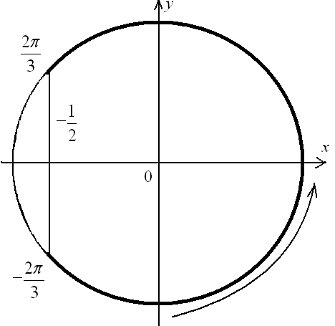
2. Провести пряму $x=−\frac{1}{2}$.
3. Позначити точки перетину прямої і одиничного кола.
4. Позначити відповідну дугу.
5. Записати відповідну дугу: | $$−\frac{2π}{3}+2πn≤x≤\frac{2π}{3}+2πn, n∈Z$$
6. Записати відповідь: | $$\left[−\frac{2π}{3}+2πn; \frac{2π}{3}+2πn\right], n∈Z$$

ВПРАВИ НА ЗАКРІПЛЕННЯ

1. $\text{sin}x>\frac{1}{2}$; 2. $\text{cos}x>\frac{\sqrt{2}}{2}$; 3. $\text{cos}x<\frac{\sqrt{2}}{2}$; 4. $\text{sin}x>−\frac{\sqrt{3}}{2}$; 5. $\text{sin}x<−\frac{\sqrt{3}}{2}$; 6. $\text{cos}x>3$; 7. $\text{sin}x<−π$; 8. $\text{sin}x>0$; 9.$\text{cos}x≤−1$; 10. $\text{sin}x>−\text{tg}\frac{π}{3}$.

НАЙПРОСТІШІ ТРИГОНОМЕТРИЧНІ НЕРІВНОСТІ $\begin{aligned}\text{cos}x>a, \text{cos}x<a, \text{sin}x>a, \text{sin}x<a, \\ \text{tgx}>a, \text{tgx}<a, \text{ctgx}>a, \text{ctgx}<a\text{.}\end{aligned}$

Тригонометричні нерівності зручно розв’язувати як за допомогою тригонометричного кола так і за допомогою графіків.

При розв’язуванні нерівностей за допомогою за допомогою тригонометричного кола:
треба пам’ятати:
- записуючи проміжок, стежать, щоб зліва було менше число, а справа – більше, що відповідає на колі руху проти годинникової стрілки;

- відповідь записують з урахуванням періоду;

- вісь Оу – вісь синусів, вісь Ох – вісь косинусів.

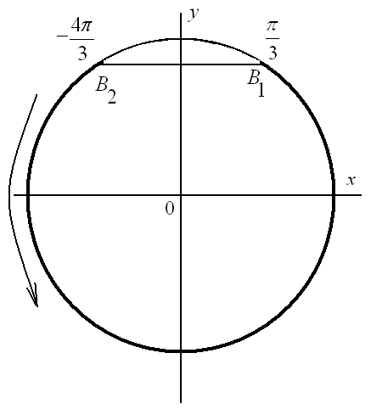
Приклад. Розв’язати нерівність: $\text{sin}x≤\frac{\sqrt{3}}{2}$;
- Креслимо одиничне коло;
- Проводимо пряму $y=\frac{\sqrt{3}}{2}$;
- $B_{1}$ і $B_{2}$ - точки перетину прямої і одиничного кола.
Оскільки $\text{sin}x≤\frac{\sqrt{3}}{2}$, то точці $B_{2}$ відповідає аргумент $−\frac{4π}{3}$, а точці $B_{1}$ – аргумент $\frac{π}{3}$.
$−\frac{4π}{3}+2πn≤x≤\frac{π}{3}+2πn, n∈Z$.
Відповідь. $\left[−\frac{4π}{3}+2πn; \frac{π}{3}+2πn\right], n∈Z$.

РОЗВ’ЯЗУВАННЯ НАЙПРОСТІШИХ ТРИГОНОМЕТРИЧНИХ
НЕРІВНОСТЕЙ $\text{cos}x>a, \text{cos}x<a, \text{sin}x>a, \text{sin}x<a\text{.}$

Алгоритмічний припис | Розв’язати нерівність: $\text{cos}x≥−\frac{1}{2}$
1. Накреслити одиничне коло.
2. Провести пряму $x=−\frac{1}{2}$.
3. Позначити точки перетину прямої і одиничного кола.
4. Позначити відповідну дугу.
5. Записати відповідну дугу: | $$−\frac{2π}{3}+2πn≤x≤\frac{2π}{3}+2πn, n∈Z$$
6. Записати відповідь: | $$\left[−\frac{2π}{3}+2πn; \frac{2π}{3}+2πn\right], n∈Z$$

ВПРАВИ НА ЗАКРІПЛЕННЯ

1. $\text{sin}x>\frac{1}{2}$; 2. $\text{cos}x>\frac{\sqrt{2}}{2}$; 3. $\text{cos}x<\frac{\sqrt{2}}{2}$;
4. $\text{sin}x>−\frac{\sqrt{3}}{2}$; 5. $\text{sin}x<−\frac{\sqrt{3}}{2}$; 6. $\text{cos}x>3$;
7. $\text{sin}x<−π$; 8. $\text{sin}x>0$; 9.$\text{cos}x≤−1$; 10. $\text{sin}x>−\text{tg}\frac{π}{3}$.

х
у
В
А
С
D
a
0
-b
b
-a

ТРИГОНОМЕТРИЧНІ НЕРІВНОСТІ ВИДУ:
$\text{sin}\left(\text{ax}+b\right)>a, \text{sin}\left(\text{ax}+b\right)<a, \text{cos}\left(\text{ax}+b\right)>a, \text{cos}\left(\text{ax}+b\right)<a$ Щоб розв’язати нерівності виду, $\text{sin}\left(\text{ax}+b\right)>a, \text{sin}\left(\text{ax}+b\right)<a, \text{cos}\left(\text{ax}+b\right)>a, \text{cos}\left(\text{ax}+b\right)<a$
слід позначити вираз $\text{ax}+b=t$ і розв’язати одержану нерівність.
Приклад. Розв’язати нерівність: $2\text{sin}\left(\frac{π}{6}−3x\right)≤\text{tg}\frac{π}{3}$.
Зробимо заміну: $3x−\frac{π}{6}=t$;
$\text{tg}\frac{π}{3}=\sqrt{3}$;
$−2\text{sin}\left(3x−\frac{π}{6}\right)≤\sqrt{3}$;
$\text{sin}\left(3x−\frac{π}{6}\right)≤\frac{\sqrt{3}}{2}$.
Розв’яжемо нерівність: $\text{sin}t≥−\frac{\sqrt{3}}{2}$.
Проведемо пряму $y=−\frac{\sqrt{3}}{2}$, позначимо точки її перетину з колом, дугу, яка відповідає розв’язку нерівності.
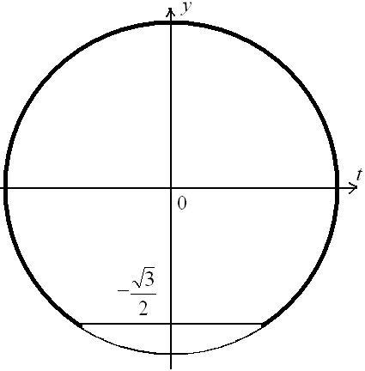
Нерівність $\text{sin}t≥−\frac{\sqrt{3}}{2}$ задовольняють усі значення $t$ подвійної нерівності $−\frac{π}{3}+2πn≤t≤\frac{4π}{3}+2πn, n∈Z$.
Тоді

$−\frac{π}{3}+2πn≤3x−\frac{π}{6}≤\frac{4π}{3}+2πn, n∈Z$;

$−\frac{π}{6}+2πn≤3x≤\frac{3π}{2}+2πn, n∈Z$;

$−\frac{π}{\text{18}}+\frac{2πn}{3}≤x≤\frac{π}{2}+\frac{2πn}{3}, n∈Z$.

Відповідь. $\left[−\frac{π}{\text{18}}+\frac{2πn}{3}; \frac{π}{2}+\frac{2πn}{3}\right], n∈Z$.
РОЗВ’ЯЗУВАННЯ НЕРІВНОСТЕЙ ВИДУ
$\text{sin}\left(\text{ax}+b\right)>c$, $\text{cos}\left(\text{ax}+b\right)<c$
Алгоритмічний припис | Розв’язати нерівність: $\text{cos}\left(2x−\frac{π}{6}\right)≥−\frac{1}{2}$
1. Зробити заміну $\text{ax}+b=t$ | $$2x−\frac{π}{6}=t$$
2. Провести пряму $l=c$ | $$l=−\frac{1}{2}$$
3. Позначити точки перетину прямої з одиничним колом і відповідну дугу | 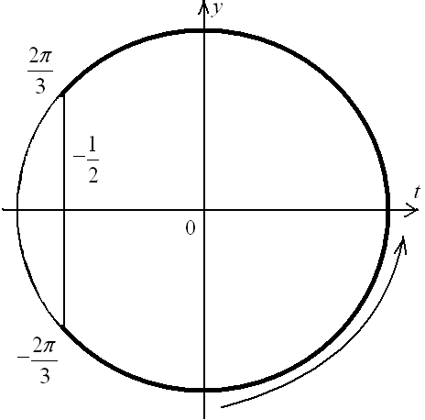
4. Записати відповідні значення $t$ у вигляді нерівності з урахуванням періоду | $$−\frac{2π}{3}+2πn≤t≤\frac{2π}{3}+2πn, n∈Z$$
5. Повернутись до нерівності і розв’язати одержану нерівність | $−\frac{2π}{3}+2πn≤2x−\frac{π}{6}≤\frac{2π}{3}+2πn$;  $$−\frac{π}{2}+2πn≤2x≤\frac{5π}{6}+2πn,$$  $$−\frac{π}{4}+πn≤x≤\frac{5π}{\text{12}}+πn, n∈Z$$
6. Записати відповідь | $−\frac{π}{4}+πn≤x≤\frac{5π}{\text{12}}+πn, n∈Z$
ВПРАВИ НА ЗАКРІПЛЕННЯ
Розв’язати нерівності | Відповідь
1. $\text{sin}2x<\frac{1}{2}$ | $$\frac{5π}{\text{12}}+πn<x<\frac{\text{13}π}{\text{12}}+πn, n∈Z$$
2. $\text{sin}2x>\frac{1}{2}$ | $$\frac{π}{\text{12}}+πn<x<\frac{5π}{\text{12}}+πn, n∈Z$$
3. $\text{sin}\left(\frac{3}{2}+x\right)<\frac{3}{2}$ | $$−\frac{5π}{6}+2πn≤x≤\frac{5π}{6}+2πn, n∈Z$$
4. $\text{cos}\left(\frac{x}{2}+3\right)>\frac{1}{2}$ | $$2π+3πn<x<\frac{2π}{3}+4πn, n∈Z$$

ТРИГОНОМЕТРИЧНІ НЕРІВНОСТІ,

ЯКІ ЗВОДЯТЬСЯ ДО КВАДРАТНИХ

Якщо тригонометрична нерівність в результаті тотожних перетворень зводиться до виду:
$a{\text{sin}}^{2}t+b\text{sin}t+c>0,$ $a{\text{sin}}^{2}t+b\text{sin}t+c<0$
або $a{\text{cos}}^{2}t+b\text{cos}t+c>0,$ $a{\text{cos}}^{2}t+b\text{cos}t+c<0$,
то вводять підстановку: $y=\text{sin}t, \text{або} у=\text{cos}t$, причому $\left|y\right|≤1$.
Отримують нерівність виду: ${\text{ay}}^{2}+\text{by}+c>0$ або ${\text{ay}}^{2}+\text{by}+c<0$. Розв’язавши алгебраїчну нерівність, повертаються до підстановки. Розв’язують найпростішу тригонометричну нерівність, одержану в результаті підстановки.
Приклад. Розв’язати нерівність $2{\text{sin}}^{2}x+\text{sin}x−1<0$.
Розв’язання.
Нехай $\text{sin}x=y$; тоді
$2y^{2}+y−1<0$. Розв’язуємо цю нерівність.
$2y^{2}+y−1<0$;
$y_{1}=−1$; $y_{2}=\frac{1}{2}$.
нерівність зводиться до розв’язування системи:
$\begin{aligned}\left\{\text{sin}x>−1, | \right.\end{aligned}$ $x≠\frac{π}{2}+2πn, n∈Z$,
$−\frac{7π}{6}+2πn<x<\frac{π}{6}+2πn, n∈Z$.
Відповідь. $\left(−\frac{7π}{6}+2πn; −\frac{π}{2}+2πn\right)∪\left(−\frac{π}{2}+2πn; \frac{π}{6}+2πn\right), n∈Z$.

РОЗВ’ЯЗУВАННЯ ТРИГОНОМЕТРИЧНИХ НЕРІВНОСТЕЙ, ЩО ЗВОДЯТЬСЯ ДО КВАДРАТНИХ
Алгоритмічний припис | Розв’язати нерівність: $\text{cos}2x+5\text{sin}x−3<0$
1. Виконати тотожні перетворення, звести до однієї функції. | $$−2{\text{sin}}^{2}x+5\text{sin}x−2<0$$
2. Ввести підстановку | $$y=\text{sin}x$$
3. Розв’язати алгебраїчну нерівність | $$\begin{aligned}−2y^{2}+5y−2<0 \\ 2y^{2}−5y+2>0\end{aligned}$$  $$\begin{aligned}[y>2, \\ [y<\frac{1}{2}\end{aligned}[$$
4. Повернутися до підстановки, розв’язати сукупність або систему найпростіших тригонометричних нерівностей | $\begin{aligned}[\text{sin}x>2, \\ [\text{sin}x<\frac{1}{2}\end{aligned}[$ $\begin{aligned}[ , \\ [−\frac{7π}{6}+2πn<x<\frac{π}{6}+2πn, n∈Z\end{aligned}[$
5. Записати відповідь | $\begin{aligned}x∈\left(−\frac{7π}{6}+2πn; \frac{π}{6}+2πn\right), n∈Z; \\ x_{1}=\frac{π}{3}+2πn, x_{2}=\frac{7π}{6}+2πm, n,m∈Z\end{aligned}$

ВПРАВИ НА ЗАКРІПЛЕННЯ

Нерівності | Відповідь
1. $\text{cos}2x+\text{cos}x>0$ | $$−\frac{π}{2}+2πn<x<\frac{π}{3}+2πn, n∈Z$$
2. $4{\text{cos}}^{2}x+2{\text{sin}}^{2}x<5\text{cos}x$ | $$\frac{π}{3}+2πn<x<\frac{5π}{3}+2πn, n∈Z$$
3. $\text{cos}4x\text{cos}2x≤0$ | $$\frac{π}{6}+πn≤x≤\frac{5π}{6}+πn, n∈Z$$
4. $3\text{cos}x>2\text{sin}x$ | $$−\frac{π}{6}+2πn<x<\frac{π}{3}+2πn, n∈Z$$

